- 登录教务管理系统
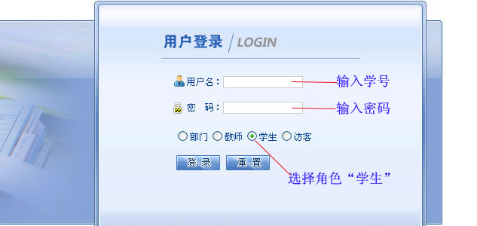
- 选择学生考试查询菜单
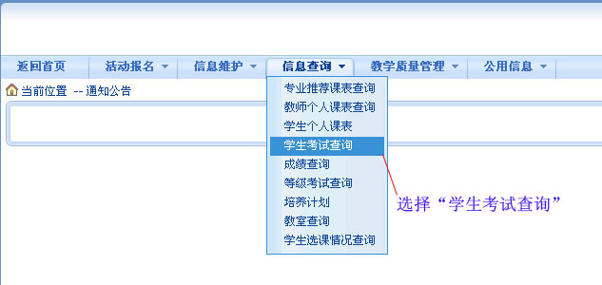
- 查询结果
